**Kemping we Włoszech - niezapomniane wakacje z Lux Camp**

**Czy właśnie jesteś na etapie planowania wakacji? Zastanawiasz się, gdzie się udać? Kierunek: <strong>kemping Włochy!</strong> Sprawdź, dlaczego warto pojechać w ten zakątek Europy!**

**Kemping Włochy - zarezerwuj wakacje w słonecznej Italii**

Nadszedł czas planowania wyjazdów wakacyjnych. Zastanawiasz się, jaki kierunek obrać? Jakie miejsce w spełni Twoje oczekiwania? Dużą popularnością cieszy się **kemping we Włoszech**, czyli zakwaterowanie w wysokim standardzie, które dostosowane jest do potrzeb rodzin z dziećmi, par, jak i grup znajomych. Sprawdź, co do zaoferowania ma słoneczna Italia i jakie uroki skrywa przed turystami!

**Co do zaoferowania ma kemping we Włoszech?**

Jak obecnie wygląda turystyka kempingowa? Warto mieć na uwadze, że kempingi są jednym z najbardziej popularnych miejsc wypoczynku turystów zagranicznych. Dlaczego tak się dzieje? Wpływ na to ma nie tylko wysoki standard zakwaterowania, dostęp do licznych atrakcji na miejscu, pysznej, lokalnej kuchni, ale również atrakcyjne, które nie obciążają zbytnio budżetu na wakacje. *Kemping Włochy* to miejsce, które z pewnością spełni Twoje oczekiwania.

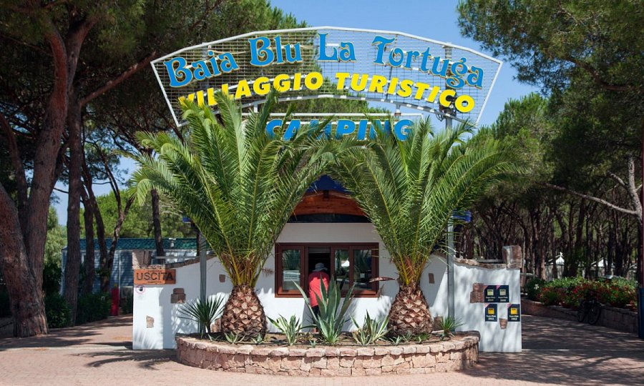

**Jaki region wybrać?**

Zastanawiasz się, gdzie się udać? Jaki region we Włoszech wybrać? Co powiesz na słoneczną i malowniczą Sardynię? A może marzy Ci się wycieczka szlakiem renesansowych dzieł we Florencji lub w spacer po prowincjonalnej krainie zamków w Toskanii. [Kemping Włochy](https://lux-camp.pl/wlochy) - planowanie wakacji może być prostsze niż myślisz. Wybierz wymarzony kierunek i spędź niezapomniany urlop z bliskimi!